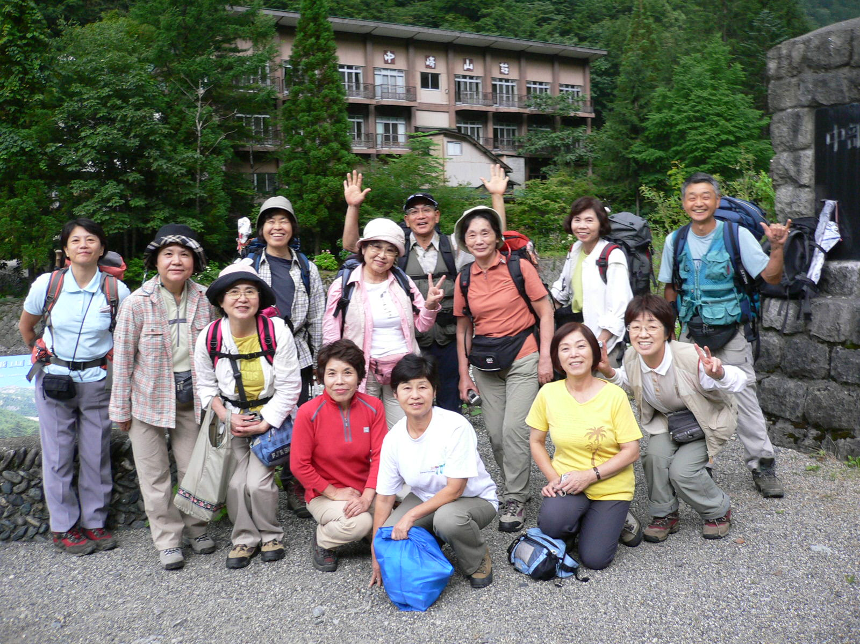
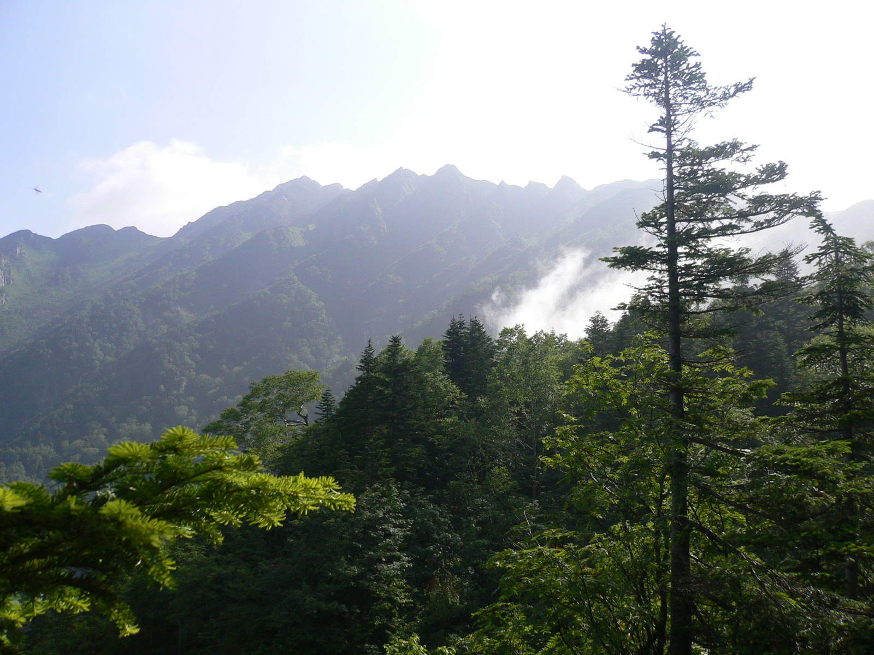

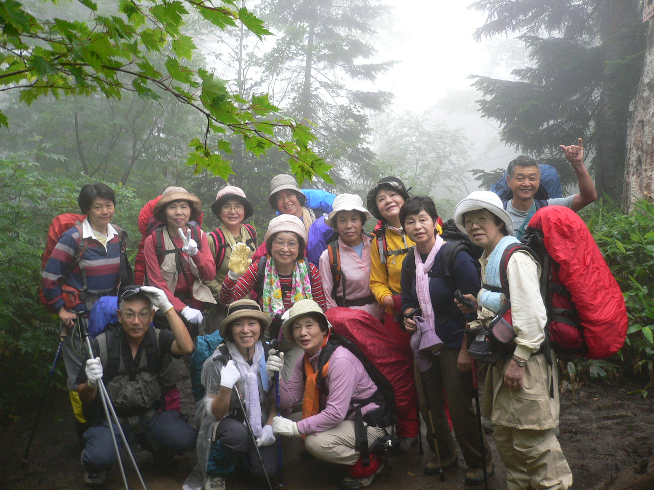

2007.8.3.4.5
第30回 雲山会の報告です。 西穂高独標に挑戦し損なってきました。
柳楽Ｌ、森ＳＬ、荒木、荒木、池田、石飛、石飛、尾崎、川路、清原、原、堀西、矢田、山村

8月3日（金）朝8時阿倍野橋発のバスにナンバ、梅田、京都からそれぞれ乗り込んで飛騨高山経由で
新穂高温泉の中崎山荘に午後4時半に着きました。総勢14人（男３女１１）
山荘とは名ばかりでホテルでした。 露天風呂には冷えたトマトが「どうぞお食べください」と浮かんでいた、
おいしかったー！ 室も3人で一部屋「快適快適」 お風呂の後はビールとおいしい食事でいつもの宴会
でもテレビの天気予報では明日は「雨」
「今日は天国 明日は地獄だなー」 足にテーピングをしながら思いました。

4日（土）曇り 朝全員レインコートを着て、重たいリュック（私ので12ｋｇ）にカバーを掛けて出発、
ケーブルを降りた頃から「雨」が降りだして、小雨の中2時間かけて西穂山荘に着いた頃には
本降りの雨になっていました。 時間的（10：30）に山荘へは入れて貰えないし、外は雨で休憩もできないし、
重たいリュックだけ山荘に預けて、独標へ向けて山に取り付きました。

上へ登って行くにつれて雨は激しくなり風も出てきました。その上足元はますます悪く、岩場とガレ場の連続、捻挫の足にはコタエル、「つまずかないで」と心に言い聞かせながら、一歩一歩上へ上へ、一時間ちょっと頑張りましたが、雨だけでなく風も激しくなってきた為、リーダー（柳楽さん）とサブリーダー（森さん）の判断でピークの手前で中断、下ることになりました。残念でしたが疲れもピークでした。

「残念くやしいー と、ホットした気持ち」両方を抱えながら下りました。皆んなビショ濡れその上、山荘は超満員、我々の室は8畳に布団が7枚敷いてあるだけ、歩く隙間もなし、風呂もなし、廊下で寝ている人もいた。
それでも我々雲山会のメンバーはふとんを隅にやってコソコソと宴会・・・ すッごいねー♪♪

5日（日）快晴 くやしいねー！ 帰りのバス に間に合わないと困るので写真だけ撮って帰路に着きました。
「来年リベンジしたいねー」 りーダーどうでしょうか？ でもでも来年は70歳 体力 維持出来てるかなー？

りーダーの柳楽さん、サブリーダーの森さん、計画書を作成して下さった矢田さん
緊急連絡先を引き受けて下さった河野さん、有り難うございました。
おかげで今年も楽しい山行ができました。

